Implementasi Sistem Informasi Inventory Barang di Sekolah Berbasis Website Menggunakan Metode Rapid Application Development
Royadi¹⁾, Dian Ardiansyah²⁾,Atang Saepudin³⁾, Riska Aryanti⁴⁾, Eka Fitriani⁵⁾
¹Teknologi Informasi, Teknik dan Informatika, Universitas Bina Sarana Informatika
^{2,5}Sistem Informasi Kampus Kabupaten Karawang, Teknik dan Informatika, Universitas Bina Sarana Informatika
^{3,4}Informatika, Teknik dan Informatika, Universitas Bina Sarana Informatika
*Coresponding Email : royadi.roo@bsi.ac.id, dian.did@bsi.ac.id, atang.aug@bsi.ac.id, riska.rts@bsi.ac.id, eka.ean@bsi.ac.id
Abstrak
Pengelolaan data inventaris barang di lingkungan sekolah masih banyak dilakukan secara manual, sehingga rentan terhadap kesalahan pencatatan, kehilangan data, dan sulitnya akses informasi. Penelitian ini bertujuan untuk mengimplementasikan sistem informasi inventory berbasis website sebagai solusi digital yang dapat meningkatkan efisiensi dan akurasi dalam pengelolaan inventaris. Perkembangan teknologi informasi yang pesat ini dengan penerapan sistem informasi berbasis web yang dapat digunakan untuk mengelola data inventaris secara terstrutur dan rapi. Metode Rapid Application Development (RAD) digunakan dalam pengembangan sistem ini karena mampu mempercepat proses pembuatan aplikasi melalui tahapan prototyping dan keterlibatan aktif pengguna. Sistem yang dihasilkan memungkinkan pencatatan, pemantauan, dan pelaporan data inventaris secara real-time dan terstruktur. Hasil implementasi menunjukkan bahwa sistem dapat mempercepat alur kerja, memudahkan akses informasi, serta meningkatkan transparansi dan akuntabilitas. Dengan demikian, penggunaan metode Rapid Application Development (RAD) dalam pengembangan sistem inventory berbasis web terbukti efektif dalam memenuhi kebutuhan manajemen inventaris di sekolah secara lebih modern dan efisien.
Kata kunci: Sistem informasi, inventory barang , Rapid Application Development (RAD)
Abstract
The management of inventory data in schools is still largely carried out manually, making it prone to recording errors, data loss, and limited access to information. This study aims to implement a web-based inventory information system as a digital solution to improve the efficiency and accuracy of inventory management. The rapid development of information technology enables the use of web-based systems to manage inventory data in a more structured and organized manner. The Rapid Application Development (RAD) method is used in the development of this system because it accelerates the application development process through prototyping stages and active user involvement. The resulting system enables real-time and structured recording, monitoring, and reporting of inventory data. Implementation results show that the system can streamline workflows, simplify information access, and enhance transparency and accountability. Therefore, the use of the Rapid Application Development (RAD) method in developing a web-based inventory system proves to be effective in meeting the needs of modern and efficient inventory management in schools.
Keywords: Information system, inventory, Rapid Application Development (RAD)

PENDAHULUAN
Pengelolaan inventaris barang di sekolah merupakan aktivitas penting dalam mendukung efektivitas kegiatan belajar mengajar serta tata kelola sarana dan prasarana. Sistem inventarisasi yang baik memungkinkan pihak sekolah untuk mencatat, memantau, dan melaporkan aset secara tepat dan akurat. Namun, masih banyak sekolah yang melakukan pencatatan inventaris secara manual, menggunakan buku tulis atau lembar kerja digital sederhana (Suswara & Kurniawan, 2022). Pendekatan manual ini rentan terhadap kesalahan pencatatan, data ganda, dan kesulitan dalam pelacakan aset, serta menurunkan efisiensi kerja staf administrasi.
Perkembangan teknologi informasi dewasa ini memungkinkan penerapan sistem informasi berbasis web yang dapat digunakan untuk mengelola data inventaris secara terpusat dan real time. Sistem berbasis web mempermudah proses input, update, serta akses data barang kapan saja dan dari mana saja (Novria Rahma et al., 2022). Dalam konteks pengembangan sistem informasi, dibutuhkan metode yang cepat dan fleksibel untuk merespons kebutuhan pengguna.
Rapid Application Development (RAD) merupakan pendekatan dalam siklus hidup pengembangan sistem yang bertujuan mempercepat proses pengembangan sekaligus menghasilkan kualitas yang lebih tinggi dibandingkan metode tradisional (Alawiyah & Ramadhan, 2023). RAD mengombinasikan berbagai teknik terstruktur dengan metode prototyping dan pengembangan aplikasi bersama (joint application development) untuk menciptakan sistem atau aplikasi secara efisien (Yulianti et al., 2022). Rapid Application Development (RAD) mampu mempercepat proses pembuatan sistem tanpa mengabaikan kualitas dan fungsionalitas.
Penelitian ini bertujuan untuk merancang dan mengimplementasikan sistem informasi inventory barang di sekolah berbasis website menggunakan metode Rapid Application Development. Dengan sistem ini, diharapkan proses pengelolaan data inventaris menjadi lebih terstruktur, efisien, dan akurat, serta mempermudah pihak sekolah dalam menyusun laporan aset secara tepat waktu.

METODE PENELITIAN
Metode yang digunakan pada penelitian ini adalah Metode Rapid Application Development (RAD) sebagai pendekatan utama dalam merancang dan membangun sistem informasi inventory barang berbasis website. Metode Rapid Application Development (RAD) dipilih karena mampu mempercepat proses pengembangan sistem melalui pendekatan iteratif dan keterlibatan aktif pengguna dalam setiap tahapannya (Anggraini Puspita Sari et al., 2024).
Tahapan yang terdapat pada metode Rapid Application Development (RAD) bisa dilihat gambar dibawah ini:
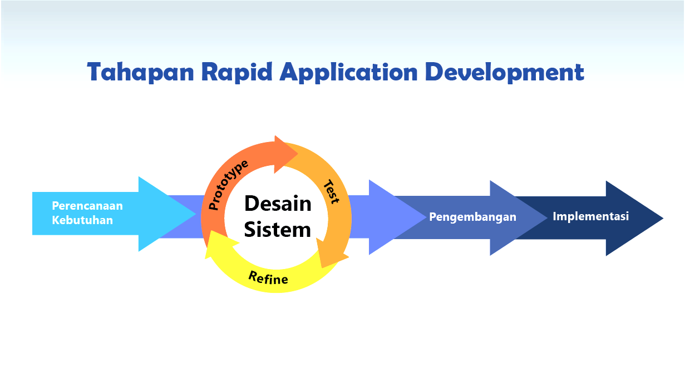
Gambar 1. Tahapan Metode Rapid Application Development
Tahapan metode Rapid Application Development terdiri dari beberapa pengembangan sistem di antaranya (Nurman Hidayat & Kusuma Hati, 2021) :
- Perencanaan Kebutuhan (Requirements Planning)
Tahapan ini bertujuan untuk mengumpulkan data dan identifikasi kebutuhan sistem secara keseluruhan dengan proses observasi dan wawancara dengan pengguna atau pihak terkait, untuk memahami permasalahan yang ada, kebutuhan organisasi, serta batasan dan cakupan sistem yang akan dibangun.

- Perancangan Sistem (User Design)
Pada tahap ini dilakukan perancangan sistem secara interaktif dan partisipatif antara pengguna dan tim pengembang. Proses ini melibatkan pembuatan rancangan awal seperti prototipe, wireframe, diagram ERD, dan use case.
- Pengembangan Sistem (Construction)
Tahapan pelaksanaan pengembangan perangkat lunak berdasarkan desain yang telah disepakati. Proses ini dilakukan secara bertahap dan berulang, dimulai dari pengembangan fitur utama, kemudian dilakukan pengujian dan penyempurnaan secara berkelanjutan sesuai dengan feedback dari pengguna.
- Penerapan Sistem (Cutover / Deployment)
Tahapan akhir ini melibatkan penerapan sistem ke dalam lingkungan operasional. Kegiatan yang dilakukan meliputi implementasi sistem, pelatihan user, pemindahan data jika diperlukan, serta evaluasi kinerja awal sistem untuk memastikan fungsionalitas berjalan dengan baik.

HASIL DAN PEMBAHASAN
- Analisa Kebutuhan Pengguna
Dari hasil observasi dihasilkan data kebutuhan pengguna seperti dibawah ini:
Tabel 1. Kebutuhan Pengguna
Pengguna | Peran
Staf TU | Menginput, mengedit, dan memantau data barang, serta membuat laporan
Administrator | Menginput, mengedit, dan memantau data barang,data pengguna, data hak akses
Kepala Sekolah | Hanya menerima laporan cetak (tidak akses langsung ke sistem)

- Design
Tahap design merupakan bagian penting dalam proses pengembangan sistem, di mana rancangan awal sistem dibuat untuk menggambarkan bagaimana sistem akan dibangun dan dijalankan. Pada penelitian ini, proses design mencakup tiga komponen utama, yaitu Activity diagram, use case diagram, Entity Relationship Diagram dan wireframe.
- Activity Diagram
Activity Diagram berfungsi untuk memvisualisasikan alur aktivitas dalam suatu sistem (Rasiban et al., 2024).
- Activity Diagram Login
Activity Diagram halaman login menggambarkan alur aktivitas pengguna ketika mencoba masuk ke dalam sistem. Diagram ini menunjukkan bagaimana sistem merespon input pengguna dan langkah-langkah yang terlibat dalam proses otentikasi.
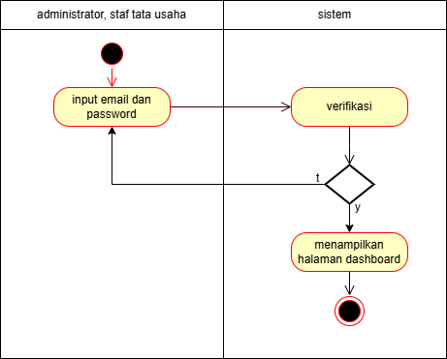
Sumber : Hasil Penelitian (2025)
Gambar 2. Activity Diagram Login

- Activity Diagram Manajemen Barang
Halaman Manajemen Barang digunakan oleh pengguna (administrator atau staf tata usaha) untuk melihat, menambah, mengubah, atau menghapus data barang yang tercatat dalam sistem. Activity Diagram ini menggambarkan proses yang dapat dilakukan di halaman tersebut.
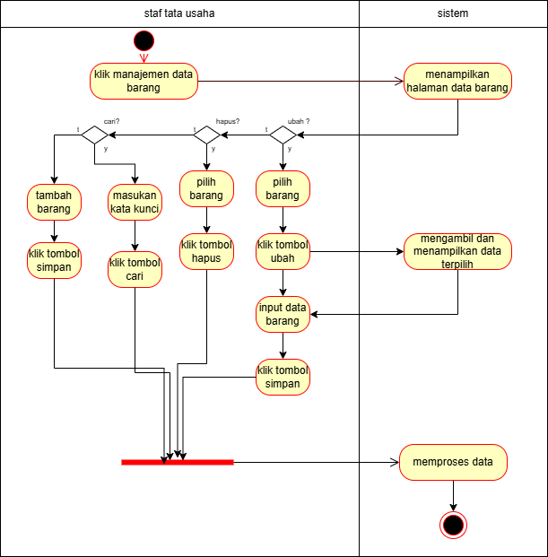
Sumber : Hasil Penelitian (2025)
Gambar 3. Activity Diagram Manajemen Barang

- Use Case Diagram
Use Case Diagram adalah jenis diagram yang perlu disusun terlebih dahulu ketika memulai pemodelan perangkat lunak berbasis objek (Taufan et al., 2022). Dalam sistem ini, terdapat dua aktor utama, yaitu Staf Tata Usaha dan Administrator, yang memiliki akses dan peran masing-masing terhadap fungsi-fungsi sistem.

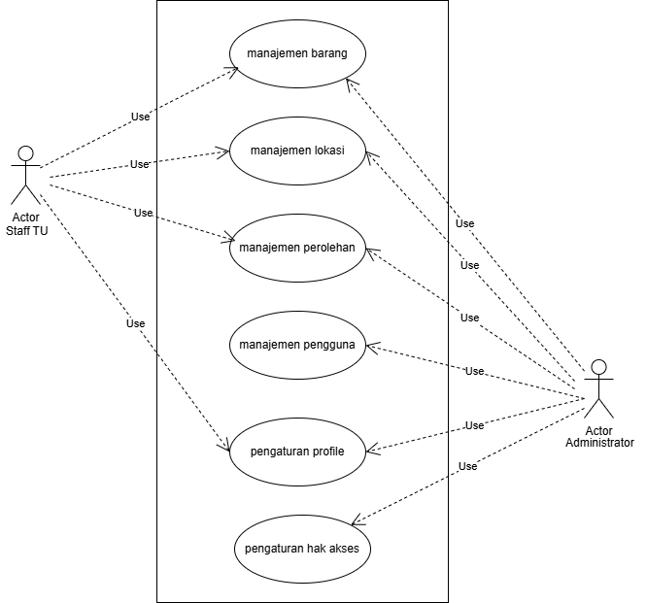
Sumber : Hasil Penelitian (2025)
Gambar 4. Diagram Use Case

- Entity Relationship Diagram merupakan model yang menggambarkan keterkaitan antar data dalam basis data melalui objek-objek data yang saling terhubung dalam suatu relasi(Akbar & Haryanti, 2023).
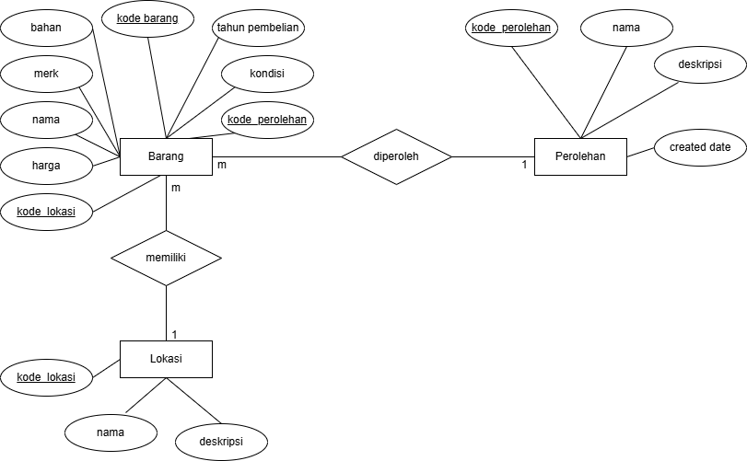
Sumber : Hasil Penelitian (2025)
Gambar 5. Entity Relationship Diagram

Pada gambar Entity Relationship Diagram terdapat tiga entitas yaitu Barang, Perolehan dan Lokasi yang saling berelasi.
- Wireframe
Wireframe merupakan tahap penting dalam proses perancangan media digital. Langkah ini membantu menetapkan hierarki informasi secara jelas, sehingga lebih mudah dipahami dan mendukung perencanaan tata letak struktur informasi yang sesuai dengan kebutuhan pengguna (Senubekti et al., 2024).

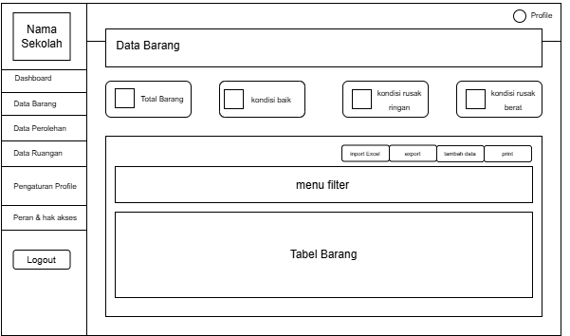
Sumber : Hasil Penelitian (2025)
Gambar 6. Frameware Manajemen barang
Gambar 6 adalah wireframe manajemen barang yang sudah disetujui oleh user.

- Implementasi
Tampilan antarmuka yang dibuat sebagai berikut :
- Tampilan Login
Sistem login ini dibuat untuk mendukung semua pengguna, seperti admin, dan Staff Tata Usaha melalui satu halaman login yang dirancang sederhana dan mudah dijangkau. Masing-masing pengguna akan memasukkan email dan password mereka, lalu sistem akan melakukan verifikasi dengan mencocokkan informasi tersebut dengan data yang tersimpan di dalam basis data.

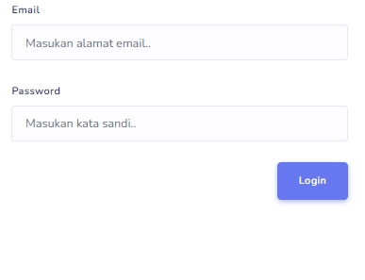
Sumber : Hasil Penelitian (2025)
Gambar 7. Tampilan Login
- Tampilan Dashboard
Halaman dashboard dirancang sebagai tampilan utama setelah pengguna berhasil login, dengan menyajikan ringkasan informasi penting secara cepat dan informatif. Dalam tampilan ini, pengguna dapat melihat total jumlah barang yang terdaftar di sistem, rincian kondisi barang , serta daftar lima barang dengan harga tertinggi. Tujuan dari desain dashboard ini adalah untuk memberikan gambaran umum mengenai status inventaris secara real-time, sehingga memudahkan pengguna dalam mengambil keputusan dan memantau aset secara efisien.
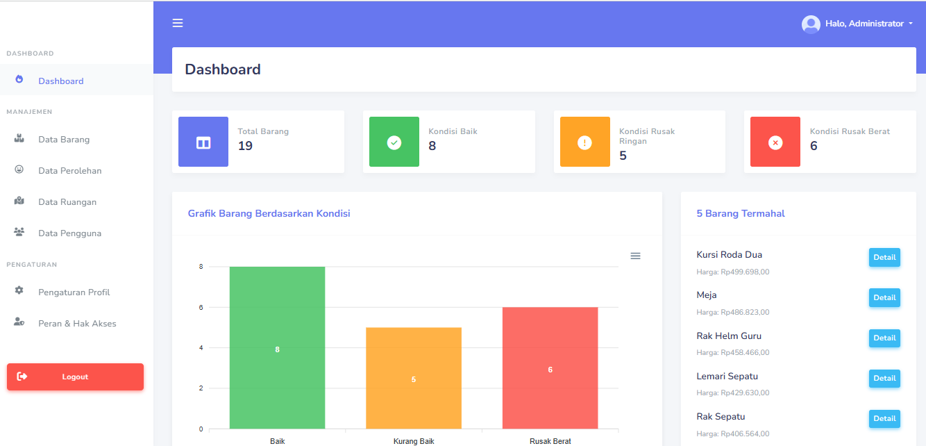
Sumber : Hasil Penelitian (2025)
Gambar 8. Tampilan Dashboard

- Tampilan Data Barang
Halaman data barang berfungsi sebagai pusat pengelolaan seluruh informasi terkait inventaris barang yang dimiliki sekolah. Pada halaman ini ditampilkan tabel data barang secara lengkap. Pengguna dapat menambahkan barang baru, mengedit data, menghapus barang, atau menampilkan detail barang tertentu. Selain itu, tersedia fitur filter dan pencarian untuk memudahkan pengguna dalam menemukan data berdasarkan kategori, kondisi, atau kata kunci tertentu. Dengan fitur-fitur ini, pengelolaan inventaris menjadi lebih mudah, efisien, dan terorganisir.
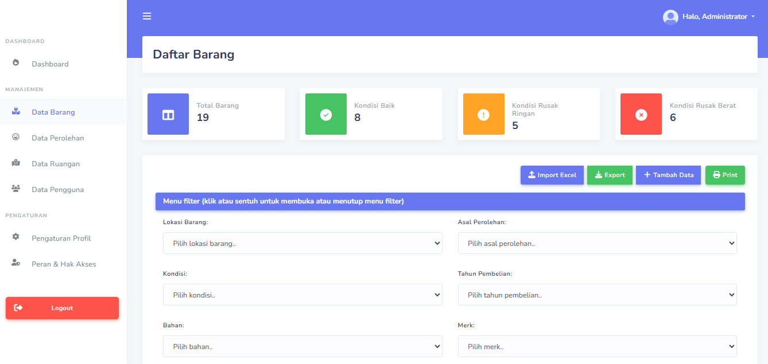
Sumber : Hasil Penelitian (2025)
Gambar 9. Tampilan Data Barang

- Tampilan Data Ruangan
Halaman data ruangan menyediakan fasilitas untuk mengelola informasi terkait ruangan-ruangan yang ada di sekolah. Informasi ditampilkan dalam bentuk tabel yang berisi nama ruangan dan deskripsinya. Melalui halaman ini, pengguna dapat menambahkan ruangan baru, mengedit informasi yang sudah ada, maupun menghapus data ruangan yang tidak lagi digunakan. Fitur ini bertujuan untuk membantu pengelompokan dan pendataan lokasi penyimpanan inventaris, sehingga distribusi barang dapat terpantau dengan lebih jelas dan sistematis.

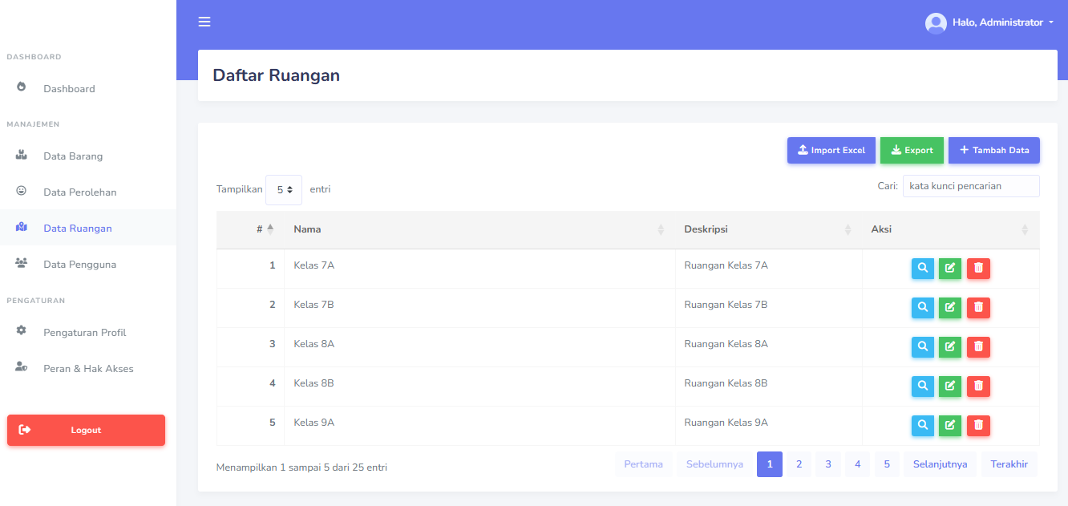
Sumber : Hasil Penelitian (2025)
Gambar 10. Tampilan Data Ruangan

SIMPULAN
Penerapan sistem informasi inventory barang di lingkungan sekolah berbasis website melalui metode Rapid Application Development (RAD) terbukti menjadi pendekatan yang efisien dan efektif dalam mengelola data inventaris. Metode RAD, yang mengedepankan proses pengembangan cepat melalui pembuatan prototipe dan keterlibatan aktif pengguna, memungkinkan sistem dibangun secara bertahap dan adaptif terhadap kebutuhan institusi. Berdasarkan hasil implementasi, sistem ini mampu mempercepat kegiatan pencatatan, pemantauan, serta pelaporan inventaris secara lebih tepat, tertata, dan mudah diakses. Dari sisi pengguna, sistem ini dianggap mudah digunakan (user-friendly) dan tidak memerlukan pelatihan teknis yang rumit. Secara keseluruhan, sistem inventory berbasis web ini mampu meningkatkan efisiensi operasional sekaligus memperkuat aspek transparansi, akuntabilitas, dan kemudahan dalam mengakses informasi bagi pihak manajemen sekolah.

DAFTAR PUSTAKA
Akbar, I. S., & Haryanti, T. (2023). Pengembangan Entity Relationship Diagram Database Toko Online Ira Surabaya. Computing Insight : Journal of Computer Science, 3(2), 28–35. https://doi.org/10.30651/comp_insight.v3i2.12002
Alawiyah, T., & Ramadhan, L. H. (2023). Penerapan Metode RAD Pada Pengembangan Sistem Informasi Manajemen Bengkel SMK. Indonesian Journal on Software Engineering (IJSE), 9(2), 153–163. https://ejournal.bsi.ac.id/ejurnal/index.php/ijse/article/view/15614
Anggraini Puspita Sari, Haromainy, M. M. Al, & Ryan Purnomo. (2024). Implementasi Metode Rapid Application Development Pada Aplikasi Sistem Informasi Monitoring Santri Berbasis Website. Decode: Jurnal Pendidikan Teknologi Informasi, 4(1), 316–325. https://doi.org/10.51454/decode.v4i1.348
Novria Rahma, Budi Kurniawan, M. K., & Suryanto, M. K. (2022). Aplikasi Pemesanan Makanan Di Bebek dan Ayam Tekaeng Menggunakan Php dan Mysql. Jurnal Informatika Dan Komputer (JIK), 13(No. 1), 15–26.
Nurman Hidayat, & Kusuma Hati. (2021). Penerapan Metode Rapid Application Development (RAD) dalam Rancang Bangun Sistem Informasi Rapor Online (SIRALINE). Jurnal Sistem Informasi, 10(1), 8–17. https://doi.org/10.51998/jsi.v10i1.352
Rasiban, Septiansyah, A., Hasanah, S., Permatasari, veren nita, & Yuliawati, A. (2024). Sistem Informasi Otomatisasi Pelaporan Data Penjualan Toko Buku Nazwa Yang Masuk Dan Yang Keluar. Informatika, 8(1), 283–284. https://doi.org/10.37817/ikraith-informatika.v8i1
Senubekti, M. A., Dajoreyta, G. L., & Anggraini, N. (2024). Pembuatan Desain UI/UX dengan Metode Prototyping pada Aplikasi Layanan Pengadilan Negeri Bale Bandung menggunakan Figma. Jurnal Informatika Terpadu, 10(1), 1–10. https://doi.org/10.54914/jit.v10i1.1001
Suswara, M., & Kurniawan, I. (2022). Perancangan Sistem Pengelolaan Inventaris Barang Sarana dan Prasarana di SMKN 7 Bekasi. Jurnal Riset Dan Aplikasi Mahasiswa Informatika (JRAMI), 3(01), 118–124. https://doi.org/10.30998/jrami.v3i01.2383
Taufan, M. A., Rusdianto, D. S., & Ananta, M. T. (2022). Pengembangan Sistem Otomatisasi Use Case Diagram berdasarkan Skenario Sistem menggunakan Metode POS Tagger Stanford NLP. Jurnal Pengembangan Teknologi Informasi Dan Ilmu Komputer, 6(8), 3733–3740. http://j-ptiik.ub.ac.id
Yulianti, W., Kardian, A. R., & Rokoyah, K. (2022). Penerapan Metode Rapid Application Development (RAD) pada Aplikasi Informasi Pendidikan Pengembangan Spesialisasi (Dikbangspes) Polri. Jurnal Ilmiah SIKOMTEK, 12(1), 2–3.

